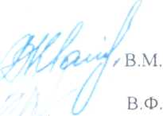

Преподаватель Ягорлицкая Т.Г.

Управление культуры Администрации города Смоленска

МБУДО «Детская музыкальная школа № 5 имени В.П. Дубровского» города Смоленска

МБУДО «Детская школа искусств № 6» города Смоленска

21 марта 2018 года  
г. Смоленск

Начальник управления •культуры Администрации города Смоленска

Балаев

Председатель жюри

Павлюченков

ДИПЛОМ

**ЛАУРЕАТ III СТЕПЕНИ**

Открытого городского конкурса «Смоленский парад искусств» (номинация «Народные инструменты») награждается

Колобков Даниил

